基隆市南榮國民中學109學年度第2學期 線上教學歷程成果報告
授課班級：701班、702班
授課教師:施駿鵬
課程名稱：生物
週 次: 第 13 週
上課時間: 星期三(第四節、第五節)
壹、線上課程實際執行情形及內容檢核
1.每門課程每週皆須填寫教學紀錄，記錄執行線上教學之現況(包含學生學習情形、師生互動討論或學生學習成效回饋等)，並請檢附教學、學習活動之影像截圖。
2.請自行新增每週填寫之表格。
第13週 上課日期:110年5月19日  實施方式: ■ 同步 □ 非同步 |  | 課程出席人數:  703：9人、701：10人
教學進度內容(單元主題):
3-5動物界1/３ P.87~P.88
線上課程學習內容記錄
701班  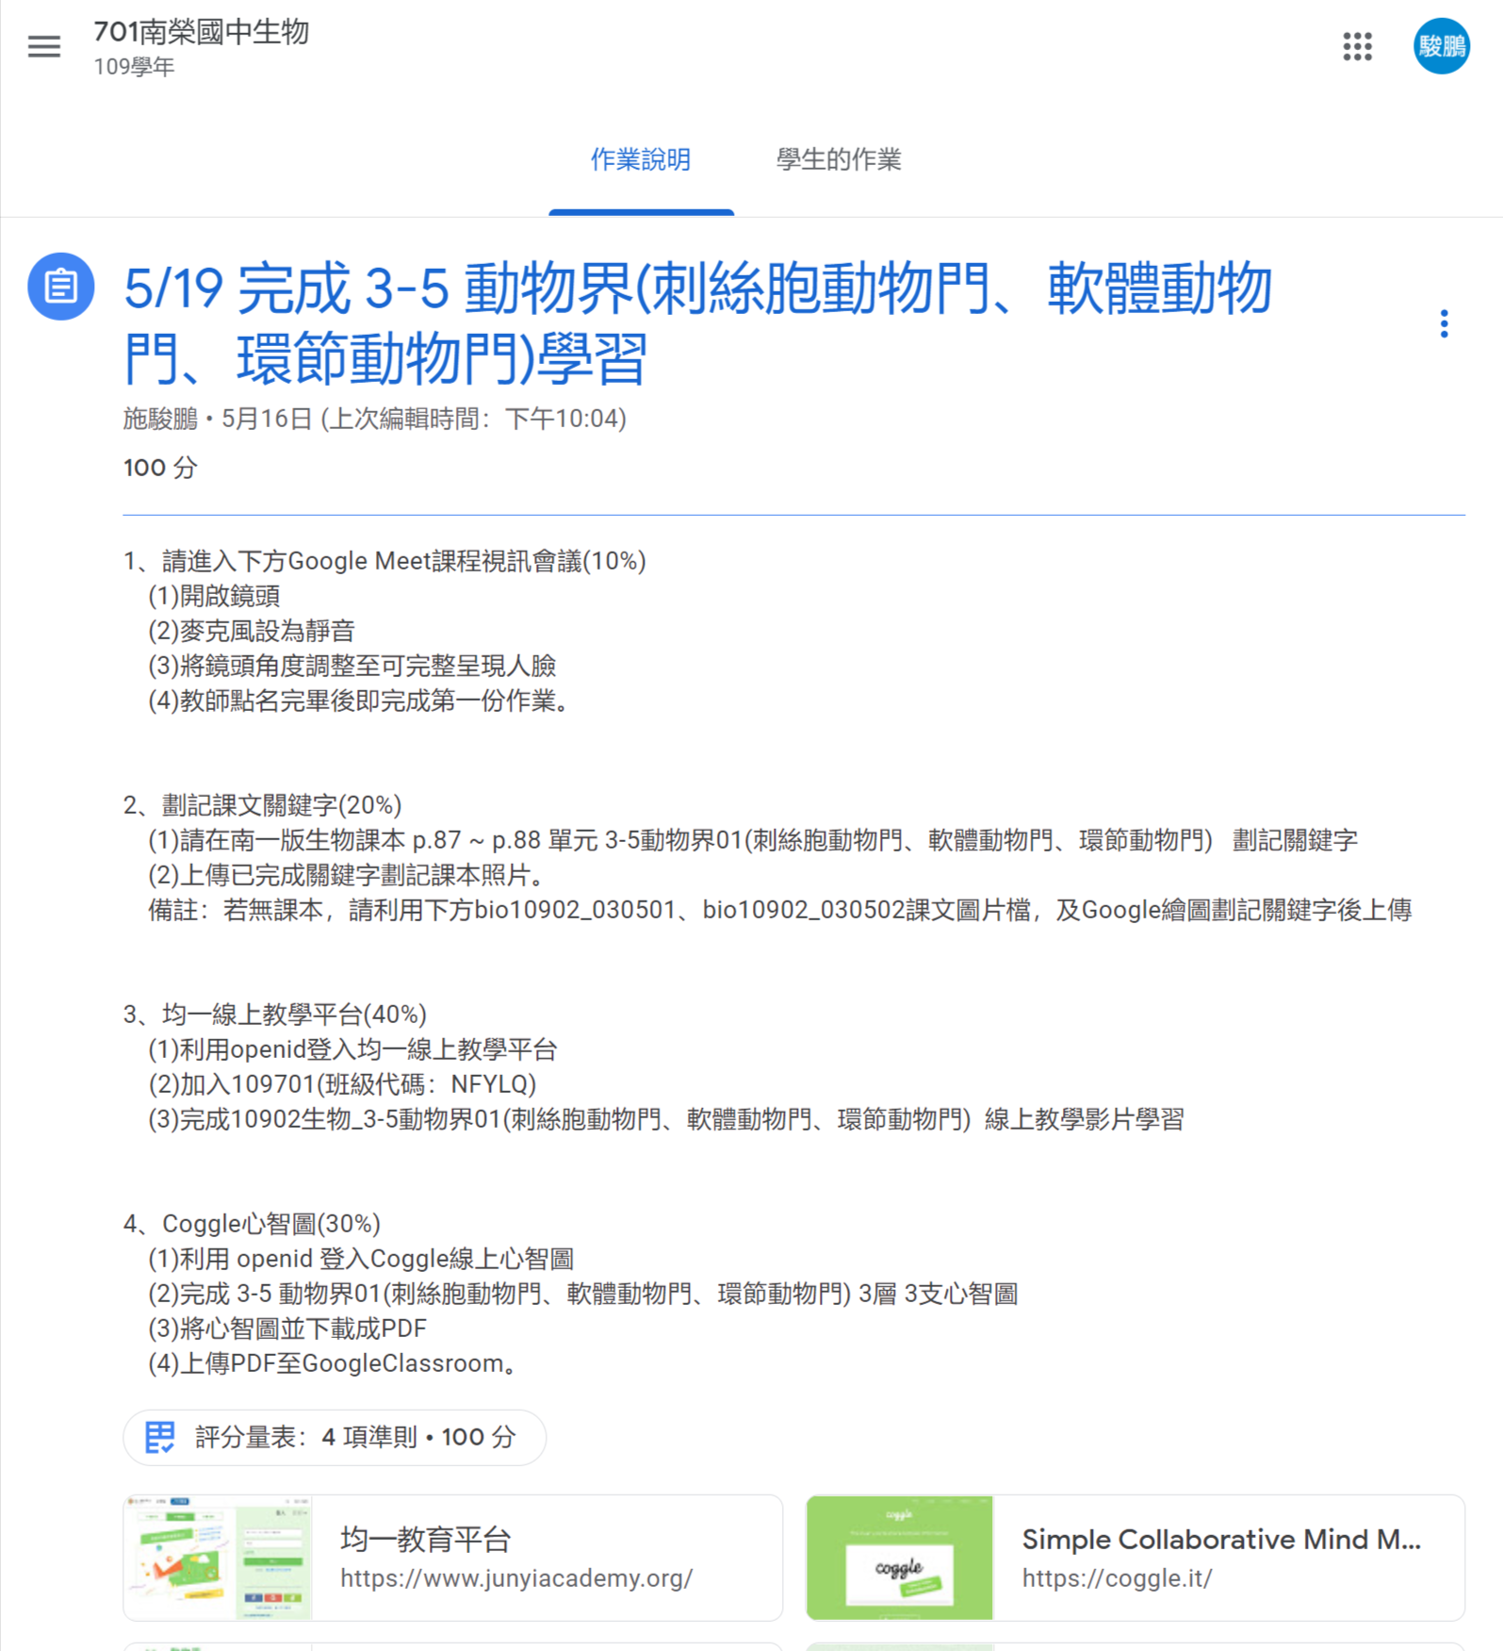 |  | 701班  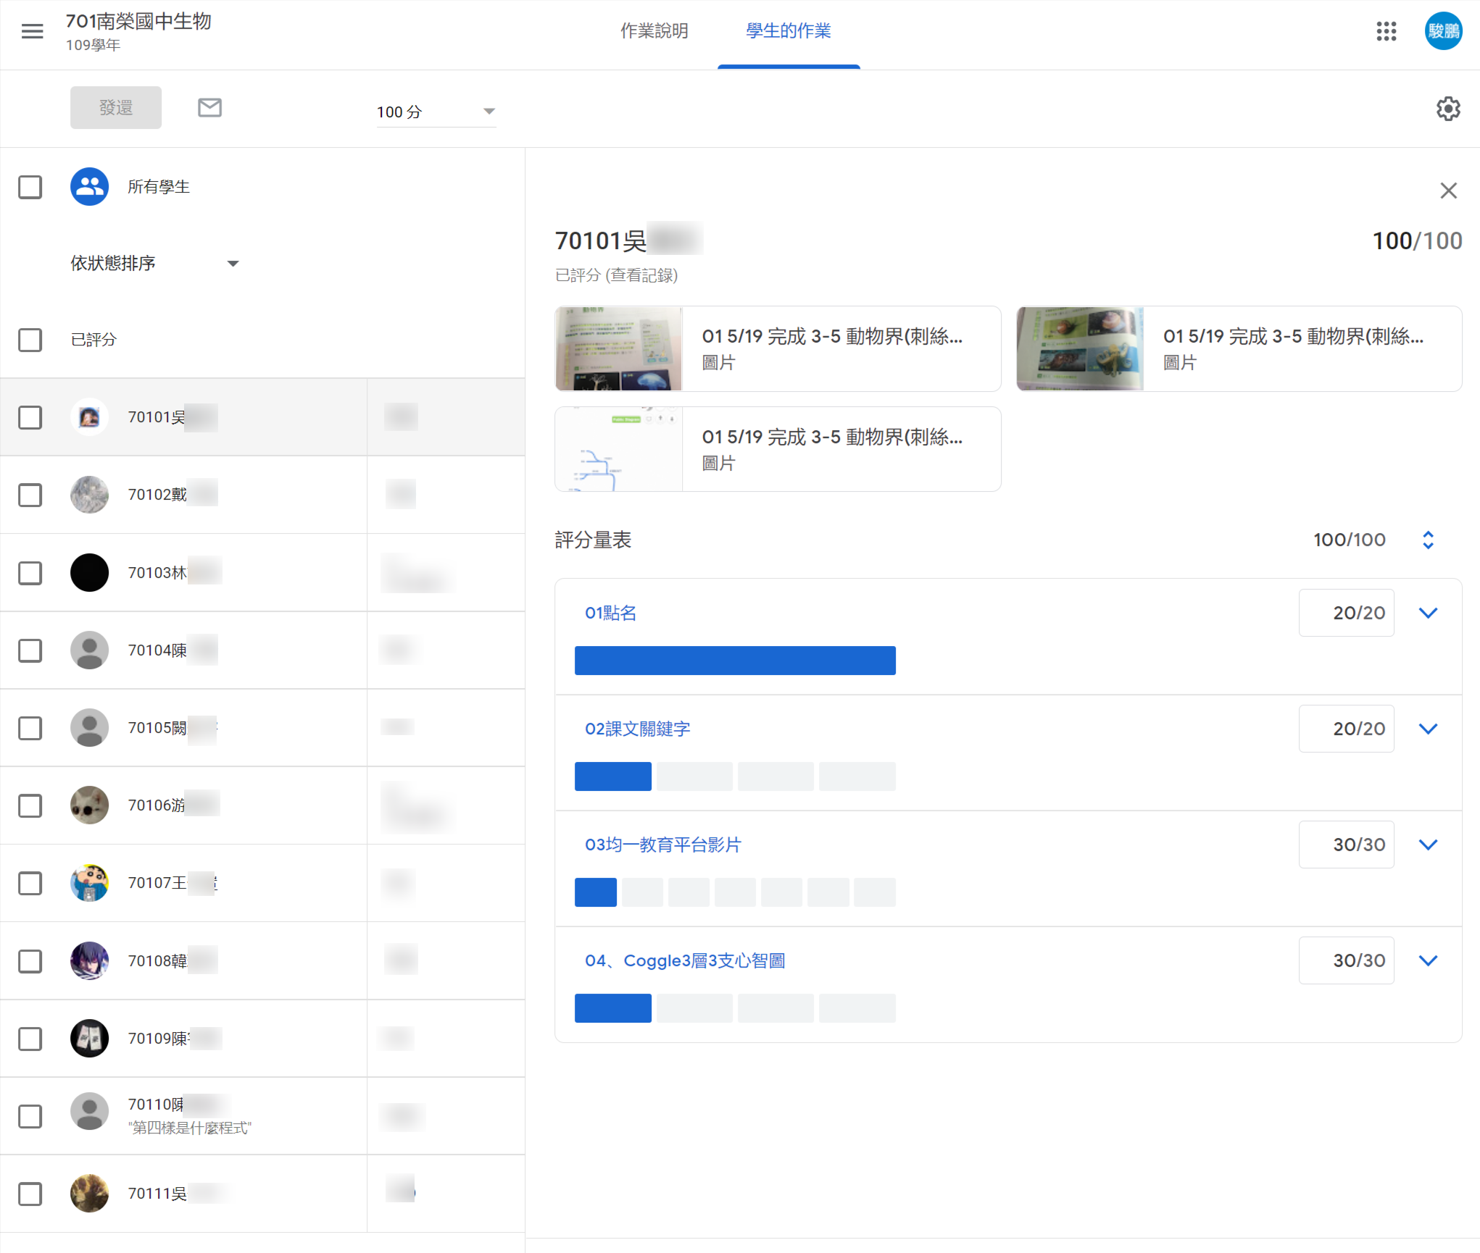
702班  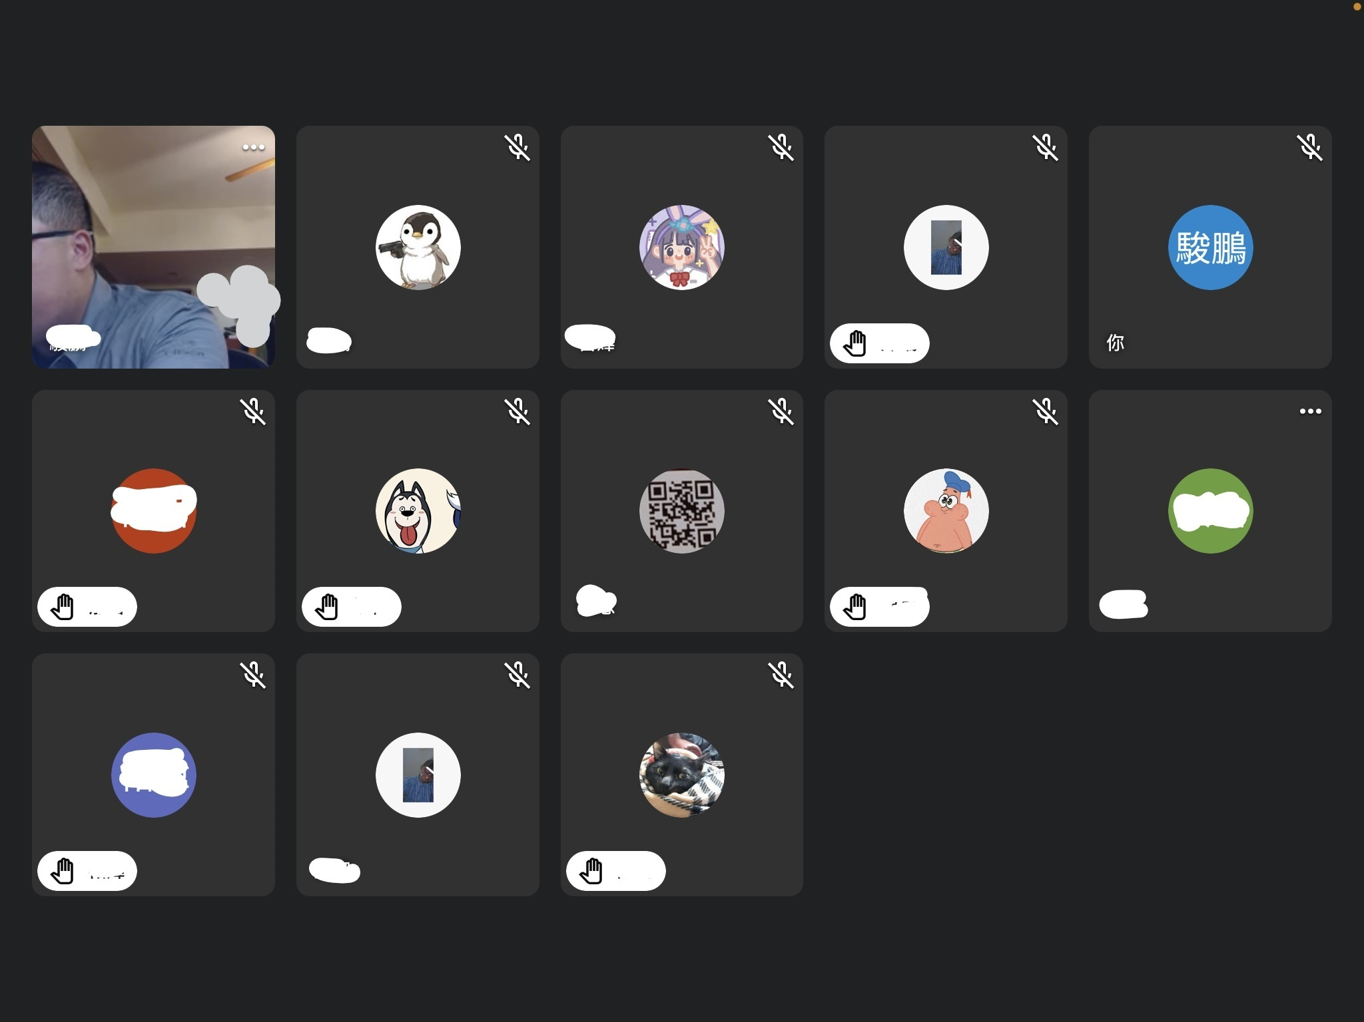 |  | 702班  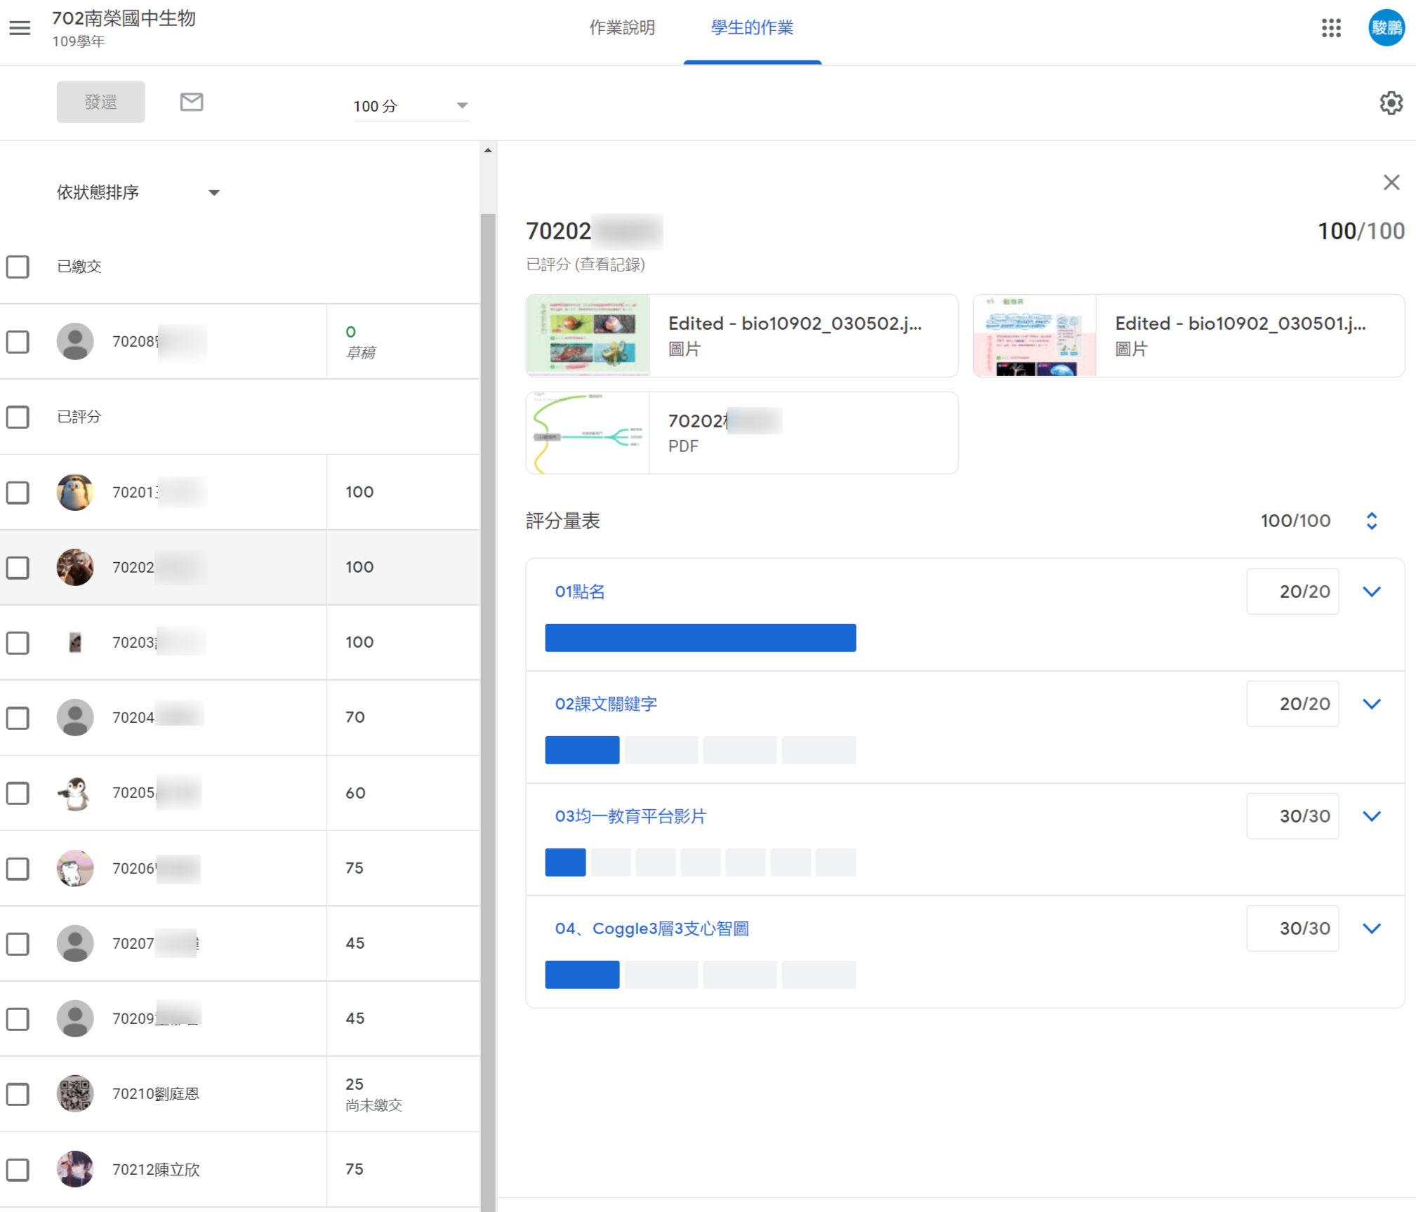
簡述課程教學內容
3-5 動物界
刺絲胞動物門、軟體動物門、環節動物門、構造特徵、生存環境、習性，及代表性生物介紹

＊熟悉線上教學流程、評量方式
本次課程  授課教師提供  線上學習內容 | （可複選）  □ 1.教師自製補充教材講義  □ 2.線上提供PPT簡報內容  □ 3.錄播教學補課影片  ■ 4.線上問答與討論系統/方式  ■ 5.線上即時作業填答(配合Pagamo線上教育平台)  ■ 6.其他做法(配合均一教育平台影片)
本次課程單元  學習成果檢核 | （可複選）  □ 1單元學習單  □ 2.討論報告(分組／個人)  ■ 3.線上測驗  ■ 4.作業檔案上傳及下載  □ 5.本次學習回饋單  ■ 6.其他做法（口頭問答）

